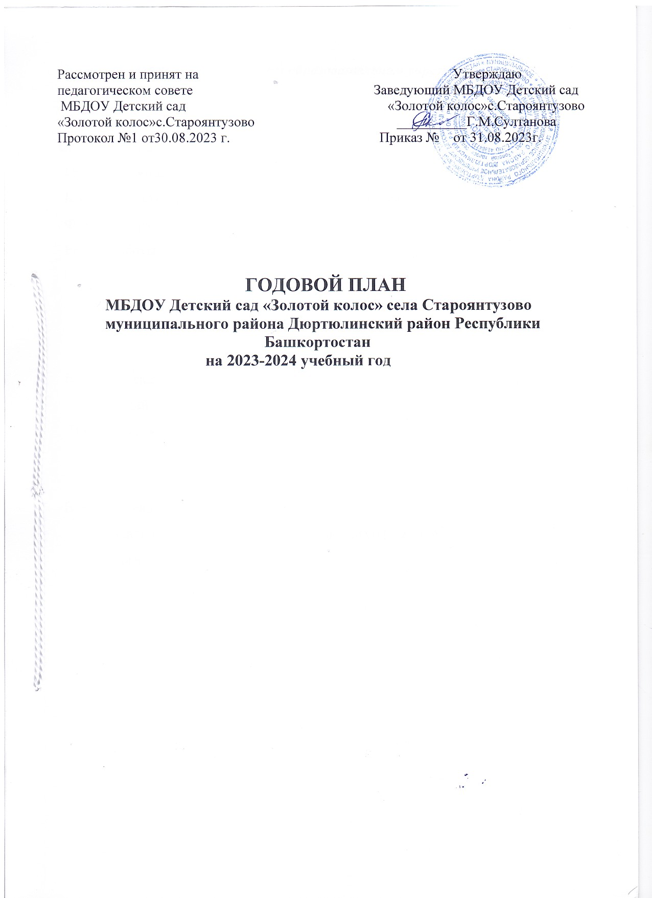

Краткие сведения о дошкольном образовательном учреждении
Место нахождения Учреждения:
452306,Республика Башкортостан, Дюртюлинский район, с.Староянтузово, ул. Советская, д. 5.
Проектная мощность - 75 мест.
Комплектность: 2 группы, из них 1- младшая, 1 -старше-подготовительная. Функционирует с 8.00 часов до 18.00 часов.
Режим работы: 5- дневный.

Кадровое обеспечение образовательного процесса.

В детском саду работают 4 педагога, из них:
Заведующий - 1
Воспитателей -3

В детском саду имеются:
Музыкальный зал совмещенный с физкультурным залом;
Педагогический кабинет.

Организационно-методическая работа
Педсоветы
1. | Планирование работы в новом учебном году  - Выборы председателя и секретаря педагогического совета.  - Анализ воспитательно-образовательной работы за 2023-2024учебный год.  - Рассмотрение, обсуждение и принятие: а) образовательной программы 2023г.;  б) Рабочей программы воспитания  в) плана воспитательно-образовательной работы на 2023-2024учебный год;  г) расписания образовательной деятельности, планов работы с детьми по дополнительному образованию;  - Выборы состава аттестационной комиссии.  - Ознакомление с  - перспективным планом аттестации, содержащим кандидатуры педагогических работников, подлежащих аттестации в 2023- 2024 учебном году;  - Выборы нового состава творческой группы, обсуждение плана работы. | Сентябрь | Заведующий  Султанова Г.М.
2. | Развитие и обогащение речи воспитанников посредством разных видов деятельности  - 1. Выступление на тему: «Развитие речи детей дошкольного возраста»  - 2. Выступление на тему:  «Развитие речи старших дошкольников посредством вовлечения в разнообразные виды деятельности»  - 3.Итогам тематического контроля «Развитие речи у детей в условиях ДОУ» | Декабрь | Абсалямова А.А.  Исламгалеева Р.Р..
3. | Формирование у детей дошкольного возраста основ экологического сознания и  экологической культуры  1.Выступление на тему: «Особенности экологического воспитания детей дошкольного возраста»  2. Итоги проектной работы «Организация эколого-развивающей среды в группе».  3.Итоги тематической проверки «Экологическое воспитание дошкольников в условиях детского сада | Март | Абсалямова А.А.  Заведующий  Султанова Г.М.

4. | Работа ДОУ в летний период.  - Результаты работы ДОУ за 2023-2024 учебный год.  - План мероприятий на лето.  - Анализ заболеваемости за 2023-2024 учебный год.  - Обсуждение проекта годового плана. | Май | Султанова Г.М.  Воспитатели  Султанова Г.М.

Семинар-практикум
1.  2 | Внедрение и реализация ФОП ДО в образовательных учреждениях  Эффективное взаимодействие педагога с воспитанниками ДОУ | 09.2023  12.23  01.24 | Абсалямова А.А.  Абсалямова А.А.  Исламгалеева Р.Р.
2. | Воспитание дружеских отношений в игре | 09.2023  12.23  01.24 | Абсалямова А.А.  Абсалямова А.А.  Исламгалеева Р.Р.

Консультации
- Развитие социально-коммуникативных навыков дошкольников в совместной деятельности педагога с детьми.  - Консультация для воспитателей «Ознакомление с ФОП ДО»  - Консультация по ФОП ДО «Как новая программа дошкольного образования изменит детские сады?»  - Консультация на тему: «Растим патриотов» | 09.2023  09.2023  10.2023 | Исламгалеева  Абсалямова А.А.  Абсалямова А.А.
- Эмоциональное благополучие ребенка в детском саду.  - Формирование у детей знаний по правилам дорожного движения. | 02.2024 | Исламгалеева Р.Р.  Абсалямова А.А.
Открытые мероприятия
Месяц профессионального мастерства
- ОО «Речевое развитие» группа № 1.  - ОО «Познавательное развитие» ФЭМП гр.№ 2 (подгот.).  - ОО «Познавательное развитие»ФКЦМ гр.№2 2(стар.) | 03.2024 | Исламгалеева Р.Р.  Абсалямова А.А.

День открытых дверей
Группа № 1 (четверг)  Группа № 2 (среда) | 11.2023 | Исламгалеева Р.Р..  Абсалямова А.А.
Организация и проведение физкультурных,
музыкальных праздников и развлечений
Физкультурно-тематические развлечения
- «Быстрые,ловкие,умелые!»- физкультурно-музыкальное развлечение в гр.№ 1.  - «Здоровым жить здорово» | 09.2023  09.2023 | ИсламгалееваР.Р  Абсалямова А.А.
Музыкальные праздники и развлечения
- Развлечение «Страна знаний» гр.№ 2  - праздник «День дошкольного работника» гр.№2 | 09.2023  09.2023 | Абсалямова А.А.  Воспитатели
- праздник«Мой родной Башкортостан», гр.№ 2.  - утренник «Осенняя мелодия!», гр. № 1,2. | 10.2023
-досуг «Мамочка-родная моя!» гр.№ 1,2. | 11.2023
- утренник «Новогодние чудеса!», гр.№ 1,2 | 12.2023
- «В поисках клада волшебницы зимы» - зимние забавы, гр.№ 1,2. | 01.2024
- развлечение «Папа и сын -великая сила!», гр.№ 1, 2. | 02.2024
- утренник «Дорогим и любимым мамочкам!» гр.№  1, 2. | 03.2024
- развлечение «Встречаем пернатых друзей» | 04.2024
- развлечение «Путешествие на луну», гр.№ 2. | 04.2024
- тематический досуг «Карга боткасы», гр.№ 1, 2. | 04.2024
- тематический досуг «Праздник весны и труда», гр.№ 1, 2. | 05.2024
-утренник «Пришла весна,пришла победа!», гр.№ 1, 2. | 05.2024
- утренник «До свидания, детский сад!», гр.№ 2. | 05.2024
Организация выставок, конкурсов
Неделя творчества в детском саду
- «Моя любимая воспитательница», «Мой любимый детский сад»- выставка рисунков, посвященная Дню воспитателя (27 сентября).  - «Золотая осень» - экологическая выставка в группах. | 09.2023 | Совместная работа детей и родителей
- Создание тематического плаката «Осторожно дорога» | 10.2023 | Совместная работа воспитателей и  родителей
-«Мастерская Деда Мороза»- выставка экспозиций зимней тематики. | 12.2023 | Совместная работа воспитателей, детей  и родителей
- «Защитники Родины»- фотовыставка, посвященная празднованию 23 Февраля. | 02.2024 | Совместная работа детей и воспитателей.
- «Мама- солнышко мое»- фотовыставка, посвященная празднованию 8 марта. | 03.2024 | Совместная работа воспитателей и  родителей.
- «Земля- наш дом»-выставка рисунков, приуроченная к 22 апреля. | 04.2024 | Совместная работа  детей и воспитателей.
- «Победный май!»-выставка рисунков, приуроченная к 9 Мая. | 05.2024 | Совместная работа детей и  воспитателей.

Конкурсы
- «Лучший уголок на социально-коммуникативное  развитие», гр.№ 1,2 | 11.2023 | Воспитатели
- «Лучший уголок для родителей», гр.№ 1,2 | 01.2024 | Воспитатели,  родители
Повышение квалификации педагогов
1. Изучать документы и методическую  литературу по дошкольному воспитанию, внедрять инновационные проекты и технологии. | В теч.уч. года | Заведующий, воспитатели
2. Совершенствовать профессиональное  мастерство путем самообразования. | В теч.уч. года | Воспитатели
3. Принимать участие в МО, семинарах, курсах. | В теч.уч.  года | Воспитатели
4.Направить на курсы повышения квалификации. | В теч.уч.  года | Заведующий

Производственные совещания
№ | Содержание работы (мероприятия) | Сроки исполнения | Ответственные за исполнение | Отметка о выполнении
1. | Знакомство педагогов с планом работы на текущий месяц. | 1раз в мес. в течении года | СултановаГ.М.
2. | Знакомство с новыми правовыми документами Министерства  образования Российской Федерации и Республики Башкортостан | В течении года | Султанова Г.М.

3. | Решение административно-хозяйственных вопросов | в течении года | СултановаГ.М.  завхоз

Консультации для сотрудников
1. | Изучение документов СанПин. | В течении  года | Султанова Г.М.
2. | Организация карантинных мероприятий. | В течении года | Султанова Г.М.
Организация и проведение праздников и вечеров отдыха
1. | День пожилых. | Октябрь | Администрация  МБДОУ
2. | Новый год. | Декабрь | Администрация  МБДОУ
3. | 8 Марта. | Март | Администрация  МБДОУ

Организация взаимодействия с родителями воспитанников
Общие родительские собрания
1.  2.  3. | «Основные направления воспитательно- образовательной работы с детьми на 2023- 2024 учебный год»:  Ознакомление родителей с ФОП ДО  - питание в ДОУ;  - правила внутреннего распорядка воспитанников;  Выставление на сайтах учреждения памяток для родителей по ФОП | 09.2023  10.2023  в течении года | Султанова Г.М.  Султанова Г.М.  Абсалямова А.А.
2. | «Подготовка к летнему оздоровительному периоду».  - Итоги работы за 2023-2024 учебный год. | 05.2023 | Султанова Г.М.
Групповые родительские собрания
Группа № 1 ( младшая)
1. | Готовность ДОУ к учебному году.  «Начало учебного года – начало нового этапа в жизни детского сада и воспитанников».  Внедрение ФОП ДО в ОП ДО  Безопасность дорожного движения. Правила пожарной безопасности.  Закрой окно!  Выборы представителей в Совет родителей. | 09.2023 | Исламгалеева Р.Р.
2. | Мастер класс по развитию связной речи детей вне учебных занятий.  Выборы представителя в Комиссию по урегулированию споров между участниками образовательных отношений. | 01.2024 | Исламгалеева Р.Р.
3. | «Воспитание самостоятельности в самообслуживании».  Безопасность дорожного движения.  Правила пожарной безопасности.  Закрой окно! | 04.2024 | Исламгалеева Р.Р.

Группа № 2 (старше-подготовительная)
1. | Готовность ДОУ к учебному году.  «Начало учебного года – начало нового этапа в жизни детского сада и воспитанников».  Внедрение ФОП ДО в ОП ДО  Безопасность дорожного движения. Правила пожарной безопасности.  Закрой окно!  Выборы представителей в Совет родителей. | 09.2023 | Абсалямова А.А.
2. | Мастер-класс по развитию связной речи детей старшего дошкольного возраста в домашних условиях.  Выборы представителя в Комиссию по урегулированию споров между участниками образовательных отношений. | 01.2023
3. | Семья на пороге школы (итоговое родительское собрание).  Безопасность дорожного движения. Правила пожарной безопасности.  Закрой окно! | 04.2023
Консультации для родителей
Группа № 1 (младшая)
1.  2. | Сохранение и укрепление физического и  психического здоровья детей.  Консультация по ФОП « Как новая программа дошкольного образования изменит детские сады?» | Iкв.уч.г.
3. | Значение мелкой моторики в развитии речи  детей. | II кв.уч.г.
4. | Формирование правильной осанки у детей  дошкольного возраста. | III кв.уч.г
Группа № 2 (старше-подготовительная)
1.  2. | Условия сохранения психического здоровья  детей в семье.  Консультация «Ознакомление с ФОП ДО» | Iкв.уч.г
2. | Два основных вида связной речи.  Особенности формирования связной речи у детей. | II кв.уч.г
3. | Дисциплина на улице – залог безопасности. | III кв.уч.г
Санитарные бюллетени
1. | - Удобная обувь для детского сада;  - Профилактика ОРВИ,ОРЗ,гриппа;  - Профилактика нарушения зрения детей дошкольного возраста;  - Предупреждение травматизма и кишечных заболеваний,отравлений детей летом;  - Витамины для детей летом. | 09.2023  12.2023  04.2024 | мед.сестра ФАП

Проверка документации
1. | Календарные и перспективные планы. Тетрадь посещения на дому.  Сведения о родителях и детях. | 09.2023 | Султанова Г.М.
2. | Календарные и перспективные планы. Табель посещаемости.  Паспорт группы.  Тетрадь кружковой работы. | 10.2023 | Султанова Г.М.
3. | Календарные и перспективные планы. Тетрадь по самообразованию.  Портфолио. | 11.2023 | Султанова Г.М.
4. | Календарные и перспективные планы.  Табель посещаемости. | 12.2023  01.2024 | Султанова Г.М.
5. | Календарные и перспективные планы. Документация аттестуемых педагогов.  Тетрадь по самообразованию. | 02.2024  03.2024 | Султанова Г.М.
6. | Календарные и перспективные планы. Табель посещаемости.  Сведения о родителях и детях. Портфолио. | 04.2024 | Султанова Г.М.
7. | Календарные и перспективные планы. Карты усвоения ОП.  Тетрадь посещения на дому. Тетрадь по самообразованию. | 05.2024 | Султанова Г.М.
Изучение работы воспитателей и осуществление контроля в 2023-2024 учебном году
Тематический контроль
1. | «Состояние воспитательно-образовательной  работы по развитию социально- коммуникативных навыков у дошкольников». | 03.2024 | Султанова Г.М.
Фронтальный контроль
1. | Организация воспитательно-образовательной  работы в группе № 1, № 2. | 12.2023 | Султанова Г.М.
Общее собрание трудового коллектива
1. | - О функционировании ДОУ в 2023-2024 учебном году.  -Выборы представителей в комиссию по охране труда.  -Выборы представителей в Бракеражную комиссию.  -Об охране труда и соблюдении правил техники безопасности.  -О противопожарном режиме МБДОУ Детский сад «Золотой колос»с.Староянтузово.  -Правила внутреннего трудового распорядка. | 09.2023 | Султанова Г.М.

2 | - Выборы членов в Комиссию по урегулированию споров между участниками образовательных отношений. | 01.2024 | Султанова Г.М.
3. | - Создание условий для летней оздоровительной работы в ДОУ.  - Охрана жизни и здоровья детей в летний оздоровительный период. | 05.2024 | Султанова Г.М.
Административно-хозяйственная работа
Нормативно-правовое обеспечение
1. | Внесение изменений и дополнений в  действующие Локальные акты МБДОУ. | в теч.  уч.года | Султанова Г.М.
2. | Заключение договоров с родителями (законными представителями). | при приеме  ребенка | Султанова Г.М.
3. | Приведение делопроизводства в соответствие  с требованиями ТК РФ | на нач.  уч.года | Султанова Г.М.
4. | УТВЕРЖДЕНИЕ:  - Плана работы с родителями.  - Расписание образовательной деятельности.  - Учебный план образовательной деятельности.  - План работы творческой группы, кружковой деятельности.  - График проведения утренников, развлечений, спортивных мероприятий. | 09.2023 | Султанова Г.М.
Финансово-экономическое обеспечение
1. | Утверждение штатного расписания,  тарификации по МБДОУ. | на нач.  уч.года | Султанова Г.М.
2. | Согласования перечня приобретения  производственного оборудования,мягкого инвентаря.  Утверждение сметы расходов МБДОУ  Заключение договоров с поставщиками,организациями. | в теч.уч.года | Султанова Г.М.

Организационные мероприятия
1. | Участие в совещаниях руководителей и управления образования. | по графику  МКУ | Султанова Г.М. | В рабочем порядке
2. | Планерки:  - ознакомление с материалами совещаний, полученными в администрации городского округа;  - планирование ежемесячной работы в МБДОУ. | в течении года | Султанова Г.М. | В рабочем порядке
Хозяйственные мероприятия
1. | Утепление окон во всех помещениях, уборка  территории от опавшей листвы. | 09 -  10.2023 | Воспитатели,  мл.восп-и
2. | Подготовка к инвентаризации материальных  ценностей. | 11.2023 | завхоз  Султанова Г.М.
3. | Работа по развитию и совершенствованию материально-технической базы. Выписывание  счетов, оплата, получение товара. | в течении  года | завхоз  заведующий Султанова Г.М.
4. | Составление графика отпусков работников. | 12.2023 | Заведующий Султанова Г.М.
5 | Испытание резиновых перчаток и галош | 07.2024 | завхоз
6 | Посадка цветов на цветниках, уход за  огородом. | 05.2024 | Сотрудники
7. | Проверка вентиляционной системы | 07.2024 | завхоз
8. | Испытание пожарной лестницы | 07.2024 | завхоз
9. | Покраска оборудования. | 06.2024 | Сотрудники
10. | Косметический ремонт в группах. | 07.2024 | Сотрудники
11. | Измерения сопротивления изоляции  электроустановки | - | завхоз
12. | Ремонтные работы на территории и в  помещениях. | 06-  07.2024 | Сотрудники
13. | Уход сотрудников в летние отпуска,  объединение групп. | 2024 | Султанова Г.М.
14. | Приобретение материалов для ремонтных  работ, хоз.товаров, посуды. | 2024 | Султанова Г.М.  завхоз
15. | Работа по устранению замечаний, сделанных  при приемке МБДОУ. | В течении года | Султанова Г.М.  завхоз

План летних оздоровительных мероприятий на 2023-2024 учебный год по МБДОУ Детский сад «Золотой колос» с. Староянтузово
№ | Содержание работы | Ответственные | Сроки выполнения | Отметки о выполнен ии
1. | Организационно-педагогическая работа:
 | Календарное планирование воспитателей на летний период. | Заведующий воспитатели | В течении ЛОП
 | ОД согласно сетке ЛОП | Заведующий воспитатели | В течении ЛОП
 | Оформление санитарных бюллетеней:  - «Перегревания»;  - «Отравления»;  - «Летние инфекции»;  - «Аллергия». | Заведующий | 06-08.2024
2. | Оснащение педагогического процесса:
 | Пополнение новинок методической литературы. | Заведующий воспитатели | В течении ЛОП
3. | Работа с детьми:
 | Социальное развитие
 | Развлечения:  - «День защиты детей»;  - «Путешествие в волшебный мир мячей»;  - «Рисунки на песке»;  - «В гостях у веселого язычка»;  - «Летний досуг»- развлечения по тематике воспитателя. | Воспитатели  Воспитатели | 06-07.2024  еженедельно 06-08.2024
 | Беседы:  - «Не играй со спичками»;  - «Один дома-правила поведения»;  - «Берегись автомобиля»;  - «Микробы и вирусы»;  - «Что делать, когда потерялся»;  - «Солнце - друг или враг». | Воспитатели | В течении ЛОП
 | Познавательное развитие
 | - «Сказки лета» (детский летний театр);  - «Куда пропало солнышко?». | Воспитатели | 06-08.2024

 | Экологическое воспитание
 | - «Насекомые знакомые и незнакомые» - экологический праздник.  - «Волшебная вода»;  - «Фрукты, ягоды». | Воспитатели | В течении ЛОП
4. | Работа с родителями:
 | Наглядная информация:  - Режим дня на теплый период;  - «Какие опасности скрывает дорога». | Воспитатели | 06-08.2024
 | Консультации:  «Адаптация детей к условиям детского сада»;  «Игры с детьми»;  «Предупреждение травматизма и кишечных заболеваний». | Воспитатели мед.сестра | В течении ЛОП
 | Обновление игрового  оборудования на участках. | Воспитатели  родители | В течении  ЛОП
 | Участие родителей в озеленении и благоустройстве территории, ремонте групп. | Воспитатели, завхоз | В течении ЛОП
5. | Контроль и руководство:
 | Готовность групп к новому учебному году.  Проверка наличия и сохранности выносного материала, создание условий для игровой деятельности на площадке.  Выполнение инструкций по охране жизни и здоровья детей. Организация питания.  Закаливание. | Заведующий мед.сестра завхоз | В течении ЛОП
6. | Административно-хозяйственная работа:
 | Проведение инструктажей с сотрудниками ДОУ:  - Охрана жизни и здоровья детей;  - Предупреждение детского травматизма;  - Профилактика пищевых отравлений и кишечных инфекций. | Заведующий | 06.2024
 | Ремонт и покраска оборудования  на участках. | Завхоз | 06-07.2024
 | Посадка рассады и посев семян на | Воспитатели | 05.2024

огородах и цветниках.

